
ΜΟΥΣΙΚΟΣ ΟΜΙΛΟΣ ΛΕΥΚΩΣΙΑΣ 1971κ
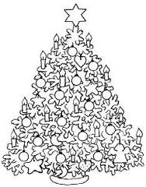

34^{Ο} ΠΑΓΚΥΠΡΙΟ ΦΕΣΤΙΒΑΛ
ΧΡΙΣΤΟΥΓΕΝΝΙΑΤΙΚΟΥ ΘΡΗΣΚΕΥΤΙΚΟΥ ΤΡΑΓΟΥΔΙΟΥ

ΠΟΛΙΤΙΣΤΙΚΟ ΙΔΡΥΜΑ ΑΡΧΙΕΠΙΣΚΟΠΟΥ ΜΑΚΑΡΙΟΥ Γ’
ΙΕΡΑ ΑΡΧΙΕΠΙΣΚΟΠΗ ΠΑΡΑΣΚΕΥΗ 14/12/2018, ΩΡΑ 7:30 μ.μ.

ΣΥΜΜΕΤΟΧΗ ΚΑΤΑ ΣΕΙΡΑΝ ΕΜΦΑΝΙΣΗΣ

1. ΧΟΡΩΔΙΑ ΠΝΕΥΜΑΤΙΚΗΣ ΣΤΕΓΗΣ ΛΕΥΚΩΣΙΑΣ «ΛΕΑΝΔΡΟΣ ΣΙΤΑΡΟΣ»
2. ΜΟΥΣΙΚΟΣ ΟΜΙΛΟΣ ΛΕΥΚΩΣΙΑΣ
3. ΠΑΓΚΥΠΡΙΑ ΕΝΩΣΗ ΙΕΡΟΨΑΛΤΩΝ «ΙΩΑΝΝΗΣ ΚΟΥΚΟΥΖΕΛΗΣ»
4. ΧΟΡΩΔΙΑ ΠΑΡΑΠΛΗΓΙΚΩΝ ΚΑΙ ΦΙΛΩΝ ΚΥΠΡΟΥ
5. ΧΟΡΩΔΙΑ ΜΟΥΣΙΚΟ ΣΧΗΜΑ «ΕΥΑΓΟΡΑΣ» ΑΜΜΟΧΩΣΤΟΥ
6. ΚΟΙΝΟΤΙΚΗ ΧΟΡΩΔΙΑ ΠΕΡΑ ΟΡΕΙΝΗΣ
7. ΧΟΡΩΔΙΑ ΔΗΜΟΥ ΕΓΚΩΜΗΣ

Με τις ευλογίες του Μακαριωτάτου Αρχιεπισκόπου Νέας Ιουστινιανής
και πάσης Κύπρου κ.κ. Χρυσοστόμου Β’
και τη στήριξη του Επισκόπου Μεσαορίας Γρηγόριου,
Προέδρου του Συνοδικού Γραφείου Προσκυνηματικών Περιηγήσεων
της Εκκλησίας της Κύπρου

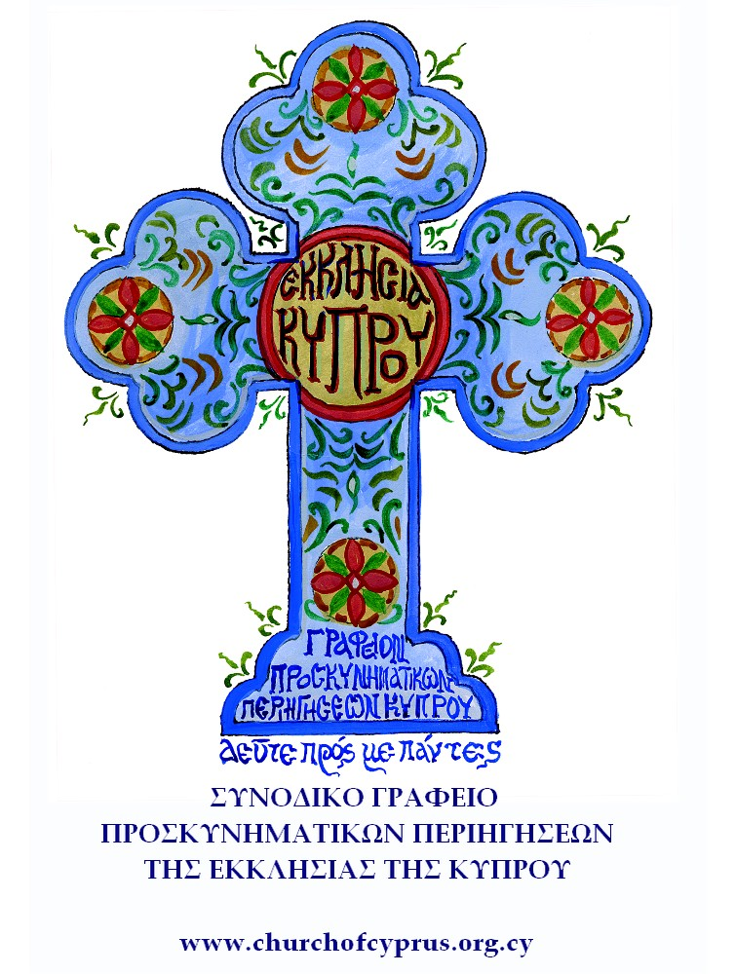

ΜΟΥΣΙΚΟΣ ΟΜΙΛΟΣ ΛΕΥΚΩΣΙΑΣ 1971

Με τη βοήθεια του Θεού προσπαθούμε όλα αυτά τα χρόνια με την ανθρώπινη μας διαδρομή, άλλος λιγότερα άλλος περισσότερα χρόνια, να διαβούμε τη μουσική μας πορεία με ενδοεκκλησιαστικές και εξωεκκλησιαστικές εκδηλώσεις, στην Κύπρο και στο εξωτερικό, υπηρετώντας το αριστοκεντρικό στοιχείο της αρχαίας Ελληνικής Παιδείας.

Με τη βυζαντινή Μουσική που περιβάλλεται με την ευλογία της θεοπνευστίας που δημιούργησαν οι μεγάλοι μουσικοί της εκκλησίας μας όπως ο Ιωάννης ο Δαμασκηνός και άλλες μελωδίες που δημιούργησαν διάφοροι συνθέτες, διαδρομούμε σήμερα το 34^{ο} Παγκύπριο Φεστιβάλ Χριστουγεννιάτικου θρησκευτικού τραγουδιού με την ελπίδα τα μουσικά σύνολα που συμμετέχουμε στο Φεστιβάλ, οι μελωδίες μας να είναι ένα όμορφο στολίδι δώρο στη Φάτνη του Νεογέννητου Χριστού. Μέχρι σήμερα έλαβαν μέρος 75 χορωδίες με 84 μαέστρους των μουσικών συνόλων.

Το σημερινό Φεστιβάλ γίνεται με τις ευλογίες του Μακαριωτάτου Αρχιεπισκόπου Νέας Ιουστινιανής και Πάσης Κύπρου κ.κ. Χρυσοστόμου και τη στήριξη του Επισκόπου Μεσαορίας Γρηγόριου, Προέδρου του Συνοδικού Γραφείου Προσκυνηματικών Περιηγήσεων της Εκκλησίας της Κύπρου και ο οποίος μας τιμά με την παρουσία του.

ΚΑΛΑ ΧΡΙΣΤΟΥΓΕΝΝΑ

ΜΕΡΟΣ Α’

1. Χορωδία Πνευματικής Στέγης Λευκωσίας
«Λέανδρος Σίταρος» 1966
ΠΡΟΓΡΑΜΜΑ
1. Halle, halle, halle – Siyahamba – Kumbaya (Αφρικάνικα Τραγούδια)
2. Με στεφάνια τρέξτε όλοι (Χριστουγεννιάτικο Τραγούδι Ουαλλίας)
3. Ειρήνη ψάλλουν οι καμπάνες (Στίχοι: Κύπρος Χρυσάνθης, Μουσική: Λέανδρος Σίταρος)
Συνοδεύει: Boris Alexandrov
Διευθύνει: Μάρω Σκουρδή

2. Μουσικός Όμιλος Λευκωσίας 1971
ΠΡΟΓΡΑΜΜΑ
1. H αυγή ροδίζει
2. Αχ Έλατο
3. Τρίγωνα κάλαντα
Συνοδεύει: Φώτος Χατζηλοΐζου
Εναρμονίσεις–Διεύθυνση: Μ. Χατζηλοΐζου

3. Χορωδία Παγκύπριας Ένωσης Ιεροψαλτών «ΙΩΑΝΝΗΣ ΚΟΥΚΟΥΖΕΛΗΣ» 1972
ΠΡΟΓΡΑΜΜΑ
1. Μάγοι Περσών Βασιλείς
2. Δόξα εν υψίστοις Θεώ
3. Μεγάλυνον ψυχή μου – Μυστήριον ξένον
4. Η Παρθένος σήμερον

Χοράρχης: Γιώργος Λοΐζου

4. Χορωδία Παραπληγικών και φίλων Κύπρου 1997
ΠΡΟΓΡΑΜΜΑ
1. Σήμερα στην Βηθλεέμ
2. Γεννήσου Χριστέ μου κοντά μας
3. Ο μικρός Τυμπανιστής

5. Χορωδία Μουσικό Σχήμα «ΕΥΑΓΟΡΑΣ» Αμμοχώστου 1994
ΠΡΟΓΡΑΜΜΑ
1. Κάλαντα Χριστουγέννων
2. Ελάτε με πίστη
3. Χαίρε η Γη κι οι Ουρανοί

Συνοδεύει: Χαρίκλεια Στρούθου
Διεύθυνση: Λουκάς Ζυμαράς
6. Κοινοτική Χορωδία Πέρα Ορεινής 2015σ
ΠΡΟΓΡΑΜΜΑ
1. Χαρείτε αδέλφια
2. Δόξα στο Θείο το Παιδί
3. Οι Άγγελοι στα ουράνια

Συνοδεύει: Αναστάσια Ευαγγέλου
Διευθύνει: Μαρία Ευαγγέλου

7. Χορωδία Δήμου Έγκωμης 1993
ΠΡΟΓΡΑΜΜΑ
1. Κάλαντα Προποντίδος Ελληνικό παραδοσιακό
2. Ο Holy Night Adolphe Adam
3. Οι ποιμένες γονατίζουν Mendelssohn
4. Ω ψάλτε στα ουράνια Negro Spiritual

Σόλο τραγούδι: Αναστασία Στυλιανού
Συνοδεία: Νεόφυτος Ασσιώτης
Διευθύνει: Γιώργος Λοΐζου

ΜΕΡΟΣ Β’
ΑΓΙΑ ΝΥΧΤΑ - Franz Gruber

Διευθύνουν:
1. Λουκάς Ζυμαράς
2. Μαρία Ευαγγέλου
3. Γιώργος Λοΐζου

Το πρόγραμμα παρουσιάζει ο Μάριος Βασιλείου

